幾何学概論幾何学序論2コロナ第3講

定義
直線上の2点 A,B について
AとBの間にある点全体をm,
Bに関してAと反対側の点全体をnとおく。
（線分）AB： mと端点A,Bを合わせたもの
線分ABの内部： mのこと
半直線AB： A,m,B,nをあわせたもの
線分ABの延長： nのこと
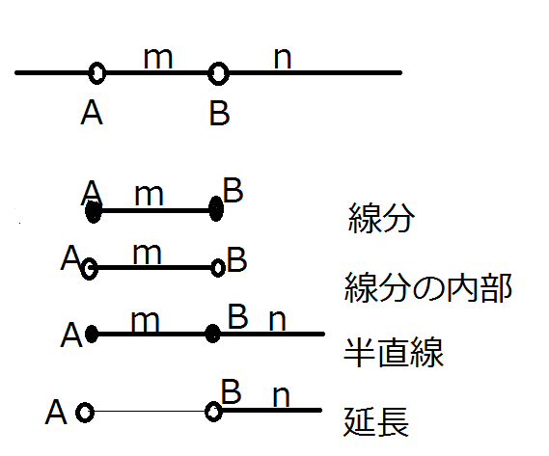
注： 半直線ABと半直線BAは異なる。線分の延長についても然り。

補題 任意の直線は無限個の点を含む。
（証明）[Quiz. 以下、ブランク2カ所にナンバーリングを埋めよ。]
直線 ℓ があるとする。
直線 ℓ 上に何らかの 2 点 A, B が採れる（公理 ( )より）。
ここで線分 AB を考える。
公理 ( )より
線分 AB の内部（間）に 1 点 P₁ を採れ,
AP₁ の内部（間）に 1 点 P₂ を採れ,
AP₂ の内部（間）に 1 点 P₃ を採れ,
・・・・・・・・・・
この要領で, 直線 ℓ 上に無限個の点 P₁ , P₂ , P₃ , P₄ , .....を採れる。
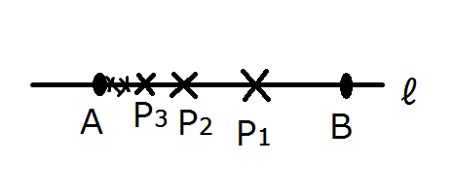
(証明終)

Quiz.（復習） S = {1, 2}, T = {1, 2, 3, 4} のとき、①～➈で正しいものには○、誤っているものには×をつけよ。
①1∈S ②3∈S ③S∈T ④S∋1 ⑤1∋S ⑥S⊆T ⑦S⊇T ➇T⊇S ➈1⊆S
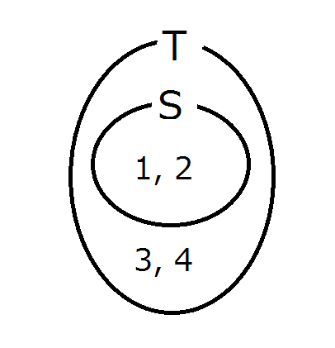
コメント： 要素∈集合 集合⊆集合, 1∈S, S∋1 S⊆T T⊇S
②3∉S ③S⊆T ⑤？ ⑦S⊉T ➈{1}⊆S か 1∈S なら良い
公理III（平面分割公理）
平面上に直線 ℓ が与えられたとき、平面から ℓ を除いた部分は、次の性質を持つ２つの側 U, V に分かれる：
（甲） A∊U, B∊U ならば、線分 AB は ℓ と交わらない。
（乙） A∊V, B∊V ならば、線分 AB は ℓ と交わらない。
（丙） A∊U, B∊V ならば、線分 AB は ℓ と交わる。

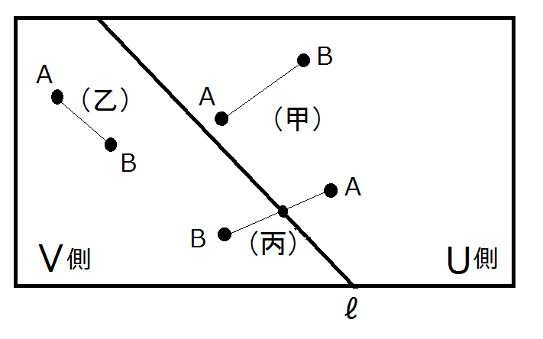
Paschの定理 A, B, Cを同一直線上にはない3点とする。ℓをA, B, C のどれをも通らない直線とする。ℓが線分ABと交わるならば、ℓは線分ACもしくはBCと交わる。
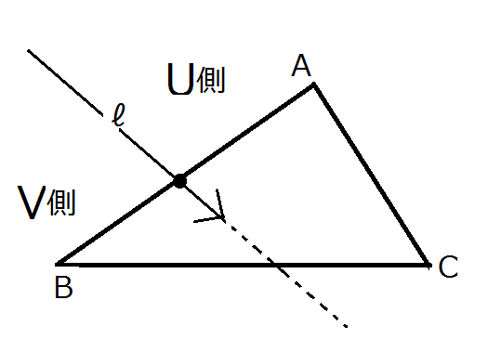
コメント： 一見明らかな定理ですが、公理主義的立場ですから公理から導きます。
（証明）平面はℓによって2つの部分U, Vに分かれる。A, Bはℓ上になく線分ABはℓと交わるので、A, Bはℓに関して反対側にある。 つまりA∊U, B∊V としてよい。
・・・公理IIIより

Cはℓ上にないので、C∊U 又は C∊V である。
(i) C∊Uのとき
ACはℓと交わらず、 ・・・公理III（ ）より
BCはℓと交わる。 ・・・公理III（ ）より

(ii) C∊Vのとき
ACはℓと交わり、 ・・・公理III（ ）より
BCはℓと交わらない。 ・・・公理III（ ）より
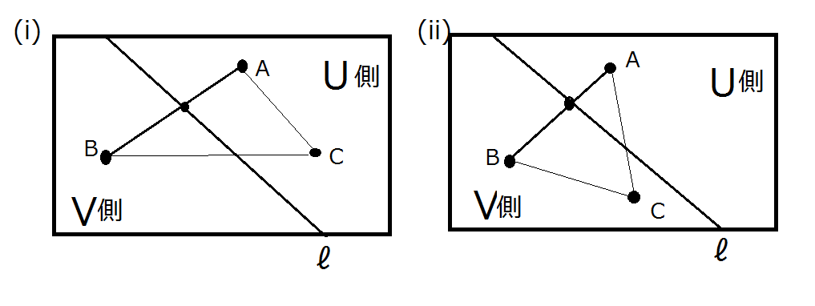
（ Quiz. 上記4カ所のブランクを埋めよ。）
（証明終）

